Bildsensor

Im Informatikunterricht hast du schon gelernt, dass digitale Fotos aus einzelnen Pixeln bestehen, und dass jeder Pixel sich aus den Grundfarben Rot, Grün und Blau zusammensetzt. Für jede Farbe werden Rot-, Grün- und Blauanteil durch eine Zahl zwischen 0 und 255 codiert. Doch wie wird diese Codierung erstellt? Für ein Foto braucht es Millionen von Pixeln, und für jeden müssen diese drei Zahlen bestimmt werden.

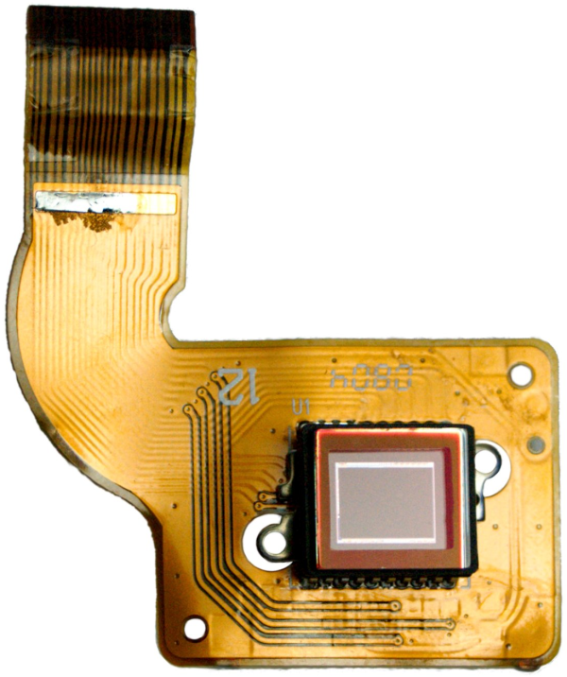
In Kameras, die chemische Filme verwenden, wird das Licht durch Linsen auf den Film geleitet. An jeder Stelle, wo das Licht auftrifft, bewirkt es eine chemische Reaktion – je stärker das Licht, desto stärker die Reaktion. Ein Farbfilm hat drei Schichten, je eine für rotes, grünes und blaues Licht. So kann ein Film ein farbiges Bild „aufnehmen“. In Digitalkameras wird die Aufgabe des Films von einem Chip übernommen. Dieser Chip besteht aus Millionen winzig kleiner Sensoren. Jeder Sensor reagiert auf eine der drei Grundfarben und kann, je nach Stärke des Lichts, eine Zahl zwischen 0 und 255 ausgeben. Der Chip sammelt alle Zahlen dieser Sensoren und stellt sie zu einer Bilddatei zusammen.

Es gibt verschiedene Arten von Bildsensoren. Aktuell werden CCD-Sensoren (im Bild zu sehen) und CMOS-Sensoren eingesetzt. Sie haben jeweils verschiedene Vor- und Nachteile, sind aber grundsätzlich beide für Digitalkameras geeignet. Je nach Qualität der Kamera können Fotosensoren bis zu 30 Megapixeln aufnehmen, also 30 Millionen Bildpunkte.

Aufbau einer Digitalkamera

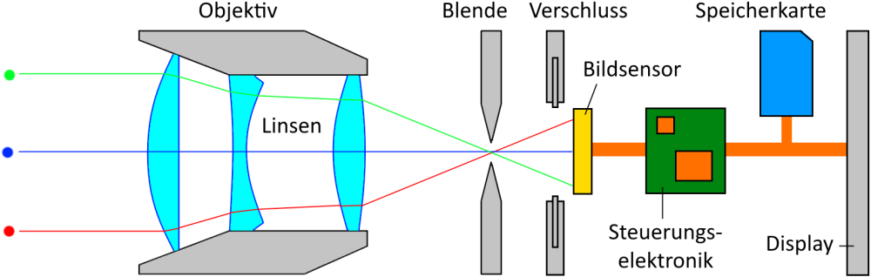

Eine Kamera besteht allgemein aus einem Objektiv, einer Blende, einem Verschluss und einer Aufnahmefläche – das ist bei einer Digitalkamera der Bildsensor, bei Analogkameras der Film.

Das Objektiv besteht aus einer Reihe von Linsen (aus Glas oder durchsichtigem Kunststoff). Die Linsen lenken das Licht der Außenwelt in das Innere der Kamera. Es gibt Weitwinkel-Objektive, mit denen man eine ganze Landschaft fotografieren kann, oder Teleobjektive, mit denen man den Bildausschnitt auf weit entfernte Details einstellen kann. Mit einem Zoom-Objektiv kann man zwischen Nah- und Fernaufnahmen hin und herschalten.

Die Blende ist ein Loch, dessen Durchmesser verstellbar ist. Je größer die Blende, desto mehr Licht kann in das Objektiv einfallen, und desto weniger lang muss man belichten. Dafür hat man aber einen kleineren Bereich, in dem das Foto scharf aufgenommen wird.

Der Verschluss ist eine Klappe, die normalerweise geschlossen ist und verhindert, dass Licht auf den Bildsensor fallen kann. Der Verschluss wird für einen kurzen Moment geöffnet, sobald man den Auslöser der Kamera betätigt, und gleich wieder geschlossen. Die Zeit, in der der Verschluss geöffnet bleibt, nennt man „Belichtungszeit“. Je länger diese ist, desto mehr Licht fällt auf den Sensor – aber umso mehr kann das Bild „verwackeln“, denn es ist schwer, eine Kamera für länger als einen Bruchteil einer Sekunde ruhig zu halten.

Eine Digitalkamera enthält außerdem eine elektronische Steuerungseinheit, die das digitale Bild vom Bildsensor auf eine Speicherkarte schreibt. Dabei werden die Bilddaten meist im JPEG-Format komprimiert, damit sie nicht so viel Speicherplatz verbrauchen. Die Steuerungseinheit kann auch komplexere Programme enthalten, um z.B. Panorama- oder Nachtbilder aus mehreren Aufnahmen zusammenzusetzen, Farben lebhafter darzustellen, usw.

Für die Fotografen wird das Bild, das der Bildsensor aufnimmt, auch auf einem Display auf der Rückseite der Kamera angezeigt. So kann man die Kamera im richtigen Winkel halten.

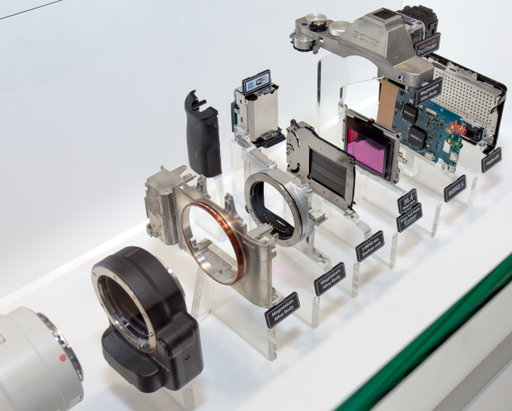
Auf dem Foto rechts
kannst du die Einzelteile ganz gut sehen:

Tipps für die Recherche

Recherchiere die Abkürzungen CCD und CMOS
Wie funktioniert eine Bildstabilisierung?
Welche unterschiedlichen Größen von Bildsensoren gibt es?
Welche Speicherkarten gibt es?
Wie funktionieren Handykameras? Und wie digitale Filmkameras?

Autor: Christian Pothmann – cpothmann.de, freigegeben unter CC BY-NC-SA 4.0, Februar 2022
Quellen: Schema Digitalkamera (verändert): de.wikipedia.org, gemeinfrei
CCD-Sensor: de.wikipedia.org, CC BY-SA 3.0; Kamerateile: de.wikipedia.org, CC BY-SA 3.0

